Kosz rowerowy praktycznym wyposażeniem na wycieczkę!
Jeśli planujesz jeździć jednośladem do pracy, to koniecznie pomyśl o pojemnym koszu rowerowym! Zdecydowanie ułatwi Ci to przemieszczanie się po mieście i wożenie zakupów.

Wiosna to doskonały czas na rozpoczęcie swojej przygody z jazdą na rowerze. Jednoślad to praktyczny środek transportu, który pomoże Ci ominąć korki w mieście oraz urozmaici wycieczkę weekendową z bliskimi. Sprawdźmy, który model kosza rowerowych najbardziej przypadnie Ci do gustu.

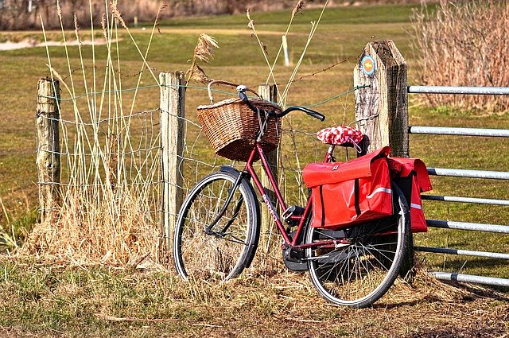
Pojemne i niezastąpione
Jesteś miłośnikiem jazdy na rowerze? A może chcesz rozpocząć przygodę z tą aktywnością fizyczną? Ten pojazd łączy w sobie wiele przydatnych funkcji. Nie tylko uważany jest za środek transportu, ale także pomoże Ci zrzucić zbędne kilogramy i poprawić kondycję fizyczną. Dodatkowo spędzisz więcej czasu na świeżym powietrzu, co również pozytywnie wpłynie na działanie twojego organizmu. Pamiętaj jednak o niezbędnych elementach wyposażenia, między innymi kasku, odblaskach czy koszu rowerowym. Pomoże Ci przewieźć zakupy, schowasz w nim torebkę lub plecak. Sprawdzi się doskonale podczas jazdy do pracy czy szkoły.

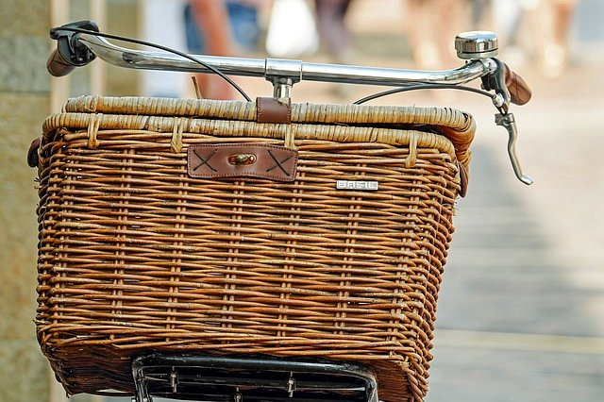
Gdzie kupić dobrej jakości kosz rowerowy?
Przy zakupie kosza rowerowego należy kierować się kilkoma ważnymi kwestiami. Przede wszystkim zwróć uwagę na jakość materiałów, z których wykonany jest produkt. Będziesz mieć pewność o jego solidności. Warto postawić na taki model, który będzie pojemny i kompaktowy. Samych przyjemnych wycieczek pełnych miłych wspomnień!

